EXMO. SR. PRESIDENTE DA CÂMARA MUNICIPAL DE SUMARÉ

Indico ao Exmo. Sr Prefeito Municipal, e a ele ao departamento competente no sentido de providenciar a limpeza da área pública na Rua Amália Demo Franceschini em frente n° 444 no Bairro São Domingos.

A indicação se faz necessária devido aos vários pedidos dos moradores pelo acumulo de lixo que vem aumentando.

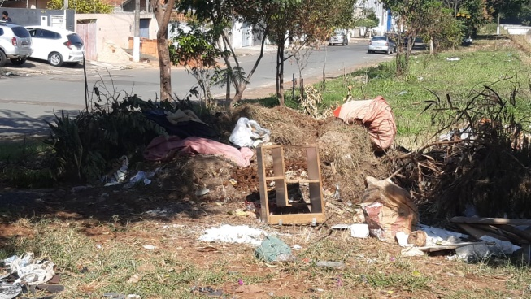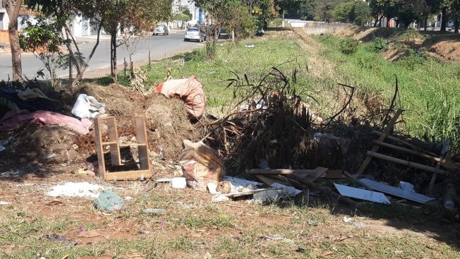

Sala das Sessões, 28 de junho de 2021



